รายงานการปฏิบัติราชการประจำเดือนธันวาคม
ข้อมูล ณ วันที่ 20 กุมภาพันธ์ 2567
ประจำปีงบประมาณ พ.ศ. 2567
สถานีตำรวจภูธรชะอำ
งานป้องกันปราบปราม
เมื่อวันที่ 13 ธันวาคม 2566 ได้มีการดำเนินการตามโครงการครูแดร์ โดย ร.ต.ท.ชูศักดิ์ บุญเลิศฟ้า รอง สว.(จร.) ส.ชะอำ , ร.ต.ต.คณาวุฒิ หล้าหิบโรจน์สกุล รอง สว.(ป.) สภ.ชะอำ พร้อมคณะ ได้ร่วมให้ความรู้เรื่องโทษของ ยาเสพติด แก่เด็กนักเรียน โรงเรียนเทศบาล 7 บ้านหนองตาพด
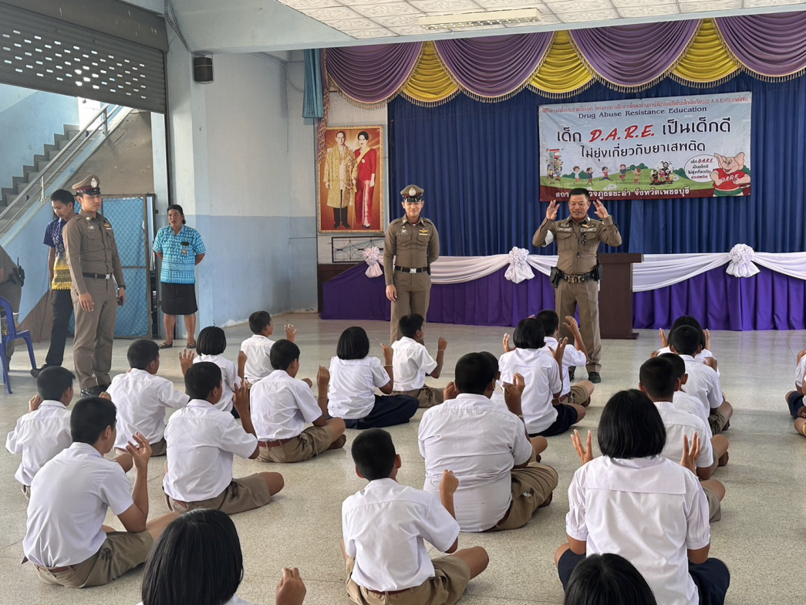

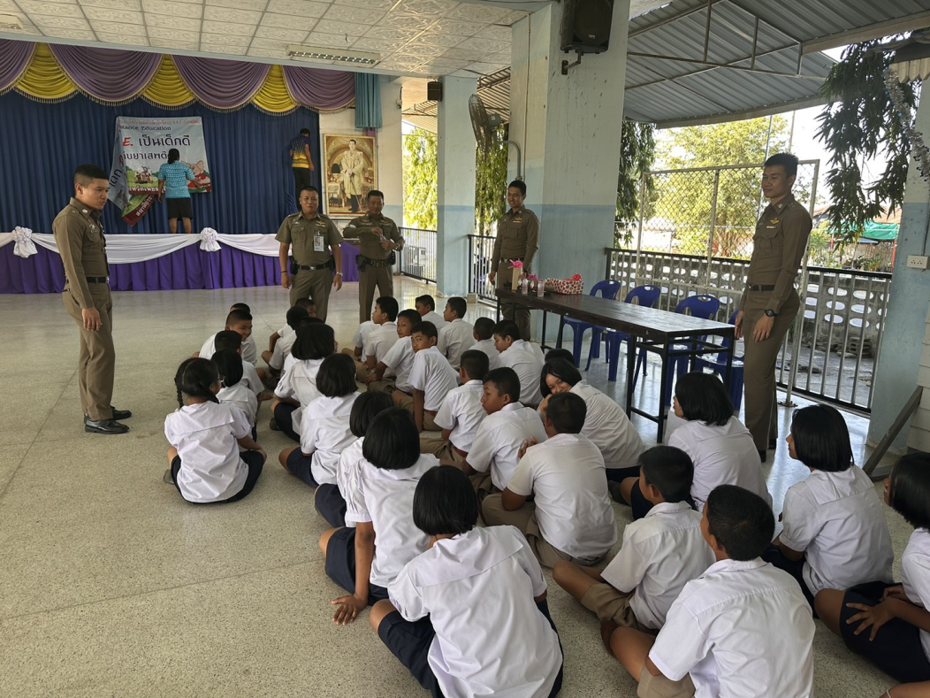

เมื่อวันที่ 15 ธ.ค.67 พ.ต.ต.กฤษฎา ยอดเมฆ สวป.สภ.ชะอำ พร้อมด้วยชุดชุมชนสัมพันธ์ ได้ออกพบปะเยี่ยมเยียนประชาชนสร้างความรู้ความเข้าใจในการดำเนินงานแบบมีส่วนร่วมของประชาชนบ้านหนองศาลา หมู่ 2 ต.หนองศาลา อ.ชะอำ จว.เพชรบุรี
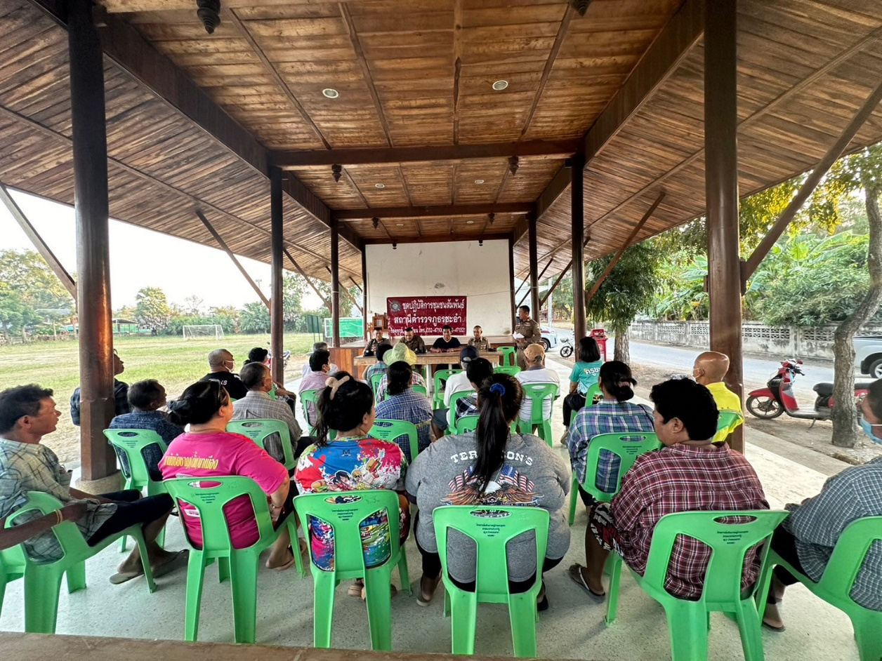

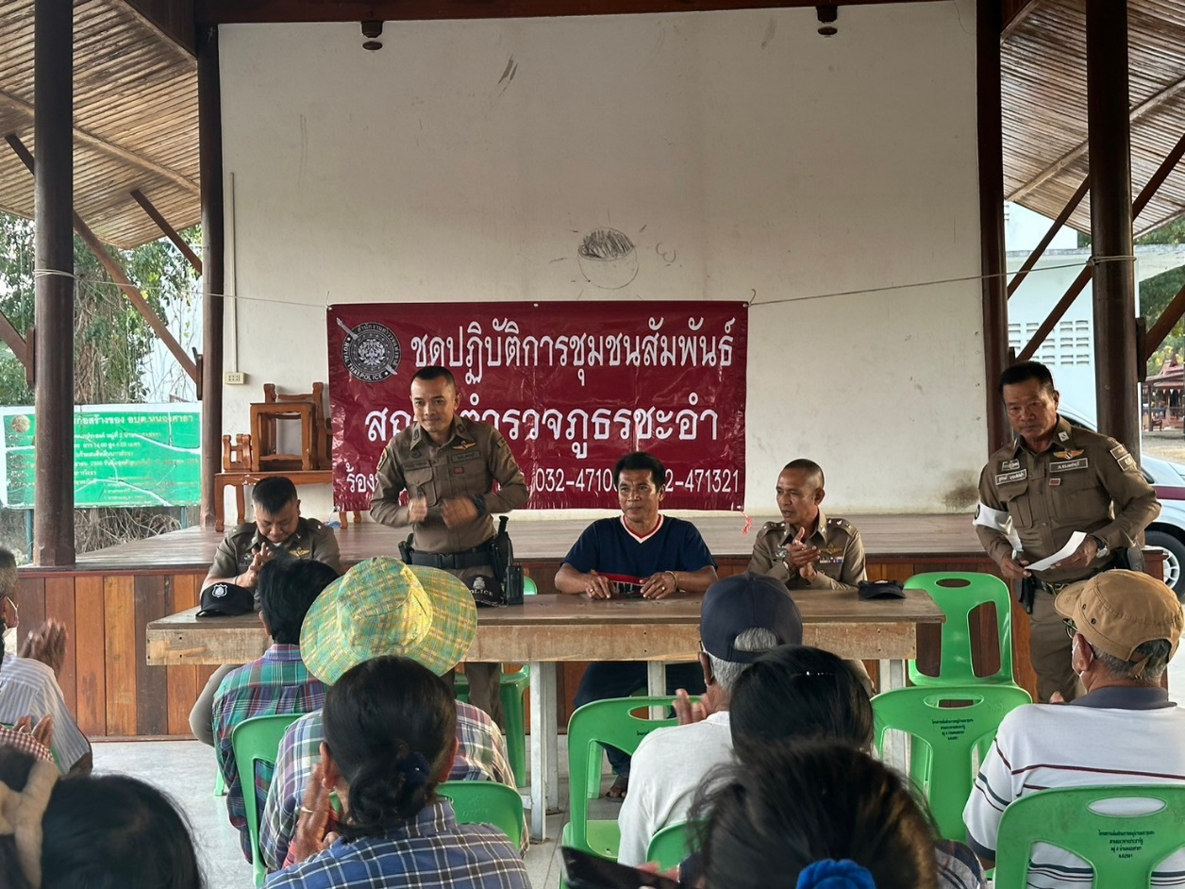

ร้อยเวร 2-0 สายตรวจรถยนต์ ได้มีการออกตรวจจุดเสี่ยง จุดล่อแหลม ร้านสะดวกซื้อในพื้นที่ เพื่อป้องกันเหตุตามวงรอบแผนการตรวจ สร้างความอุ่นใจ และรักษาความปลอดภัยให้แก่​​ประชาชนอย่างสม่ำเสมอ (อาจมีการปรับเปลี่ยนเวลาและรอบการตรวจตามความเหมาะสม)

